**Nguyễn Thọ Quân**

**HTML**

**Ex 1:**

**1.HTML :**

HTML là viết tắt của Hyper Text Markup Language (ngôn ngữ đánh dấu siêu văn bản). HTML cho phép người dùng tạo và cấu trúc hóa các thành phần trên một trang web như đoạn văn, tiêu đề, liên kết, trích dẫn, bảng biểu...

* Các phần tử trong HTML là các khối của trang web HTML, được đại diện bằng những thẻ đánh dấu (tag).
* Thẻ đánh dấu HTML chứa các nội dung như ‘paragraph’, ‘heading’, ‘table’...
* Trình duyệt không hiển thị thẻ HTML nhưng dùng chúng để hiển thị nội dung của trang.

HTML không phải là ngôn ngữ lập trình, mà chỉ là ngôn ngữ đánh dấu, nó đơn giản và dễ học ngay cả với những người mới học làm web.

**1.1.Cấu trúc trang HTML :**

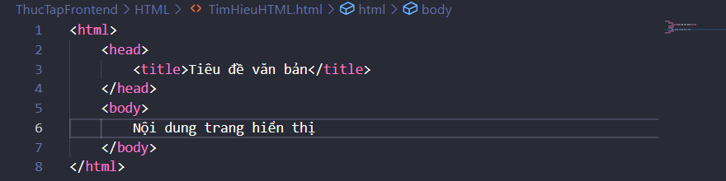

**1.2.Thẻ đánh dấu HTML :**

Thẻ đánh dấu HTML (gọi tắt là thẻ HTML) là các phần tử được đặt trong dấu ngoặc nhọn :

<Tên thẻ> Nội dung </Tên thẻ>

* Thẻ HTML thường đi thành cặp, ví dụ như <p> và </p>
* Thẻ đầu tiên trong cặp này gọi là thẻ mở, thẻ thứ 2 gọi là thẻ đóng.
* Thẻ đóng được viết giống thẻ mở nhưng bắt đầu bằng một dấu gạch chéo trước tên thẻ.

**1.3.Các thẻ trong trang HTML :**

* <!DOCTYPE html> : Cho biết văn bản này là HTML5
* <html> : Là phần tử gốc của trang HTML
* <head> : Chứa thông tin mô tả về văn bản hay thiết lập khai báo ban đầu :

+ meta charset : Xác định mã hóa của trang web(utf-8 được xem là tiêu chuẩn chung).

+ meta name="viewport": Thiết lập khả năng responsive(thích ứng) trên thiết bị điện thoại.

+ width=device-width: Thiết lập chiều rộng của trang tuân theo chiều rộng của màn hình thiết bị.

+ initial-scale=1: Thiết lập initial zoom.

+ link src=”...”: Thiết lập liên kết đến các file hay các đường dẫn trên internet và các icon trang web.

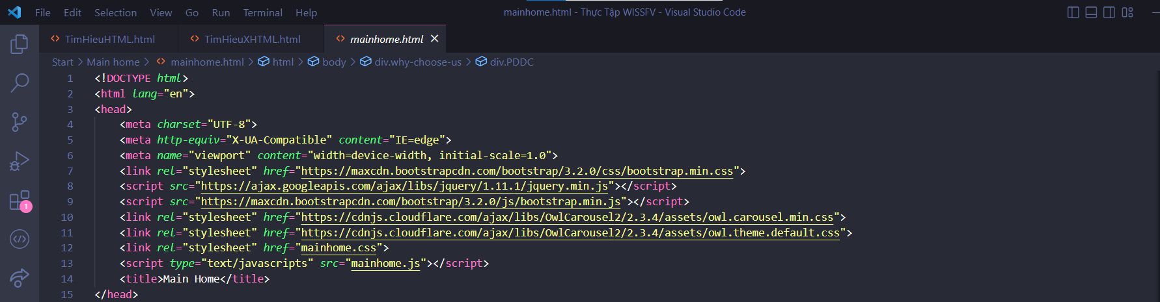

* <title> : Là phần tử chứa các nội dung trang sẽ hiển thị
* <body> : Là phần tử chứa các nội dung trang sẽ hiển thị như tiêu đề, đoạn văn, hình ảnh, siêu liên kết, bảng biểu, danh mục, ...

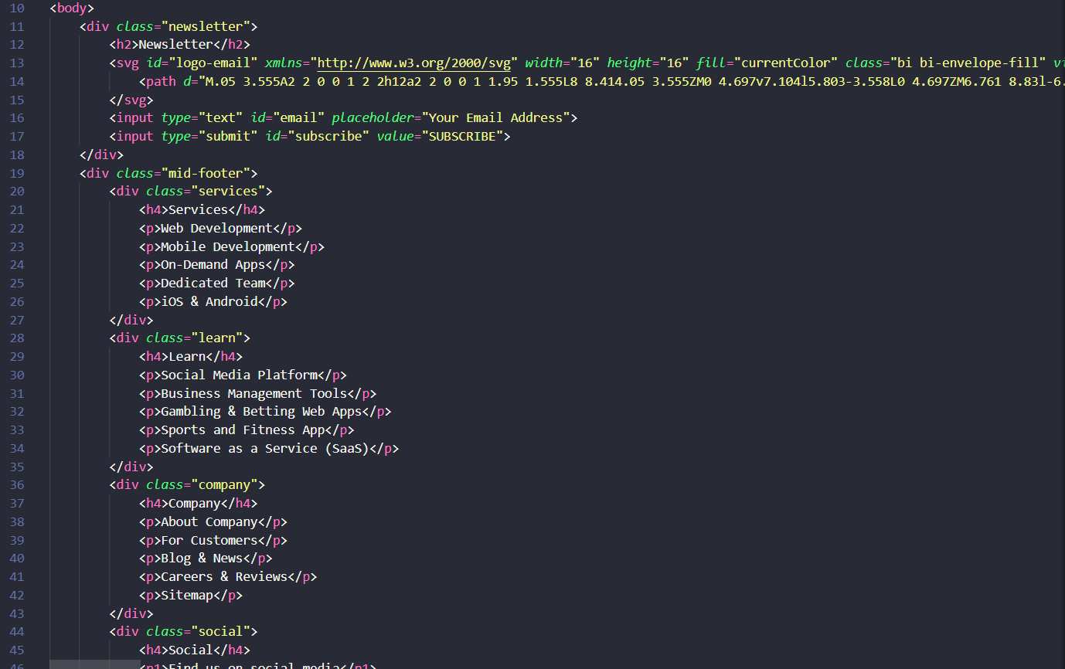

* <h1> : Là phần tử cho biết sẽ hiển thị tiêu đề lớn
* <p> : Là phần tử của đoạn văn

**1.4.Ví dụ :**

Văn bản HTML :

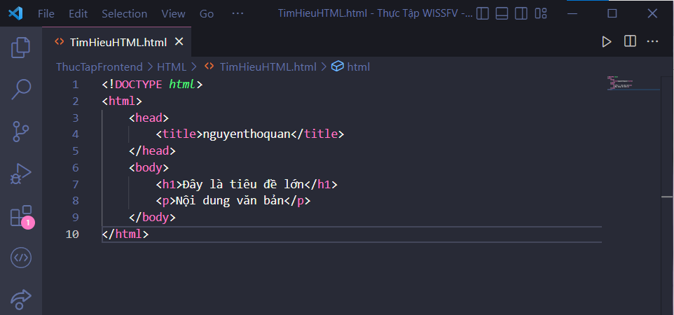

Hiển thị trên trình duyệt web :

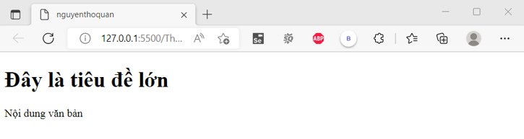

**2.XHTML :**

XHTML, viết tắt của cụm từ Extensible Hypertext Markup Language, tiếng Việt có nghĩa ngôn ngữ đánh dấu siêu văn bản có khả năng mở rộng là một loại ngôn ngữ đánh dấu sở hữu những khả năng tương tự HTML song ưu tú, chặt chẽ hơn về cú pháp.

Hiện ngôn ngữ này được hầu hết các trình duyệt hỗ trợ. Nó được coi như một phiên bản mới, tiên tiến nhất của HTML, đồng thời cũng là trung gian giữa HTML và XML. XHTML là ngôn ngữ đánh dấu mà theo đó tài liệu phải được đánh dấu đúng quy cách, được phát triển bằng cách kết hợp sức mạnh của cả HTML và XML :

**2.1.Cấu trúc văn bản :**

* XHTML DOCTYPE là bắt buộc
* Thuộc tính xmlns trong thẻ <html> là bắt buộc
* Các thẻ <html>, <head>, <title>, <body> là bắt buộc

**2.2. Phần tử XHTML phải được lồng đúng quy cách :**

Trong HTML, một số phần tử có thể lồng với nhau không theo đúng quy cách nhưng trong XHTML, tất cả các phần tử phải được lồng đúng quy cách :

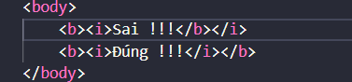

**2.3.Phần tử trong HTML phải viết bằng chữ thường :**



**2.4.Tên thuộc tính trong XHTML phải viết bằng chữ thường và giá trị thuộc tính phải nằm trong dấu trích dẫn :**

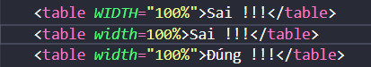

**Ex2 :**

**1.Thẻ trong HTML :**

Đã có định nghĩa đầy đủ trong Ex1.

**2.Cấu trúc cơ bản HTML :**

Cấu trúc cơ bản của trang HTML có dạng như sau, thường gồm 3 phần:

* <!DOCTYPE>: Phần khai báo chuẩn của HTML hay XHTML
* <head>: Phần khai báo ban đầu, khai báo về meta, title, css, javascript, ...
* <body>: Phần chứa nội dung trang web, nơi hiển thị nội dung.

Ví dụ :

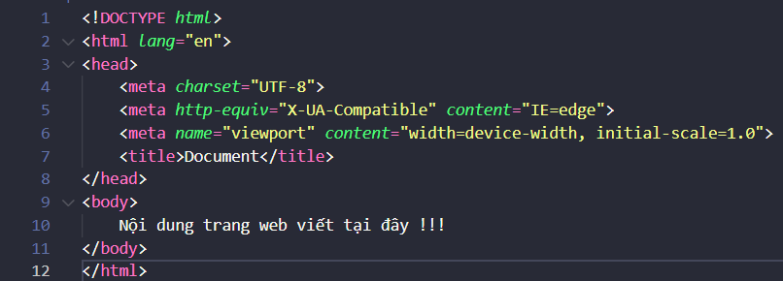

**3.Tag định dạng nội dung :**

**3.1.Các thẻ định dạng HTML gồm có :**

* Thẻ <b>: Cho biết nội dung cần nhấn mạnh.
* Thẻ <strong>: Cho biết nội dung cần nhấn mạnh, trình duyệt hiện thị với chữ đậm.
* Thẻ <big>: Hiển thị với cỡ chữ lớn hơn một cấp (thẻ này đánh dấu lạc hậu không nên dùng nữa).
* Thẻ <small>: Hiển thị chữ nhỏ hơn một cấp.
* Thẻ <i>: Hiển thị chữ in nghiêng.
* Thẻ <u>: Hiển thị chữ gạch chân.
* Thẻ <em>: Đánh dấu nhấn mạnh (hiện thị in nghiêng).
* Thẻ <mark>: Đánh dấu nhấn mạnh (hiện thị với màu nền nổi bật).
* Thẻ <ins>: Đánh dấu đoạn text được chèn vào.
* Thẻ <del>: Đánh dấu đoạn text xóa đi.
* Thẻ <sub>: Tạo chỉ số dưới.
* Thẻ <sup>: Tạo chỉ số trên.
* Thẻ <span> được dùng để nhóm các phần tử nội tuyến lại với nhau, tiện cho việc định dạng CSS và chủ yếu là :

+ Kích cỡ chữ (font-size)

+ Màu chữ (color)

+ Màu nền (background-color)

+ Kiểu chữ (font-style)

+ Font chữ (font-family)

...

**3.2.Ví dụ :**

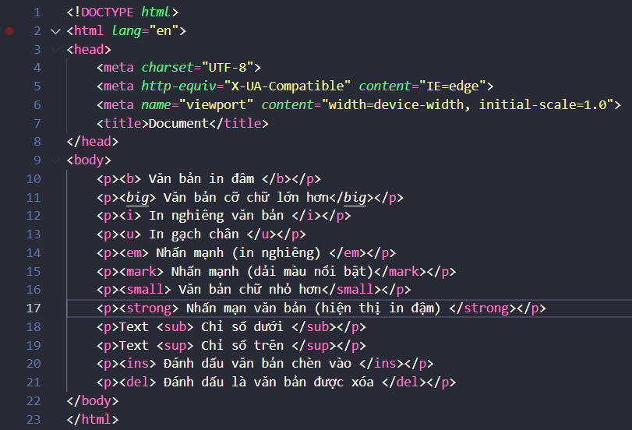

Hiển thị trên trang web :

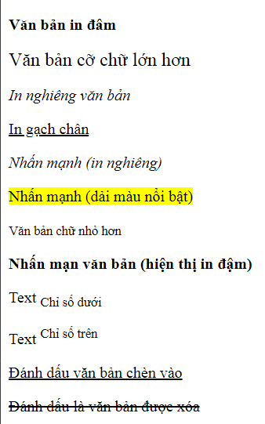

**4.Table :**

**4.1.Bảng :**

Bảng HTML được tạo ra bằng cách sử dụng thẻ <table> trong đó:

* Thẻ <tr> được sử dụng để tạo các hàng
* Thẻ <td> được sử dụng để tạo các ô
* Thẻ <th> được sử dụng để xác định tiêu đề
* Thẻ <caption> được sử dụng để lưu trữ một tiêu đề hoặc lời giải thích cho bảng
* Thuộc tính “border” được sử dụng để đặt đường viền.
* Thuộc tính “width” và “height” sử dụng để thiết lập độ rộng và chiều cao bảng
* Thuộc tính “cellspacing” được sử dụng để xác định độ rộng của đường viền bên trong với đường viền ta thiết lập với border.
* Thuộc tính “cellpadding” được sử dụng để thiết lập khoảng cách giữa đường viền ô và nội dung ô
* Thuộc tính “colspan” để gộp nhiều hàng vào một hàng
* Thuộc tính “rowspan” để gộp nhiều cột vào một cột
* Thuộc tính “bgcolor” sử dụng để thiết lập màu nền cho bảng hoặc 1 ô
* Thuộc tính “background” sử dụng để thiết lập ảnh nền cho bảng hoặc 1 ô
* Thuộc tính “bordercolor” sử dụng để thiết lập màu đường viền

**4.2.Ví dụ :**

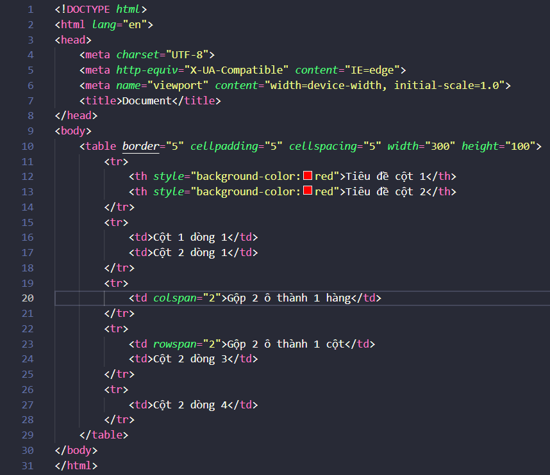

Hiển thị trên trang web :

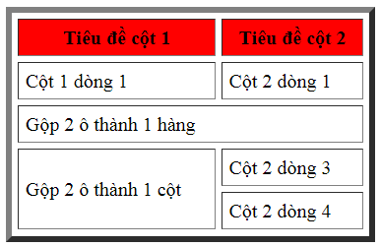

**5.List :**

**5.1.List có thứ tự :**

Kiểu danh sách sắp xếp (ordered list) sử dụng số thứ tự hoặc chữ cái để liệt kê các mục trong danh sách :

* Thẻ <ol> được dùng để tạo danh sách sắp xếp
* Thẻ <li> dùng để xác định một danh mục trong danh sách
* Thuộc tính “type” dùng để tùy chỉnh kiểu chỉ mục của các danh mục
* Thuộc tính “reversed” dùng để đảo ngược thứ tự chỉ mục của các danh mục
* Thuộc tính “start” dùng để xác định thứ tự bắt đầu của chỉ mục đầu tiên

Ví dụ :

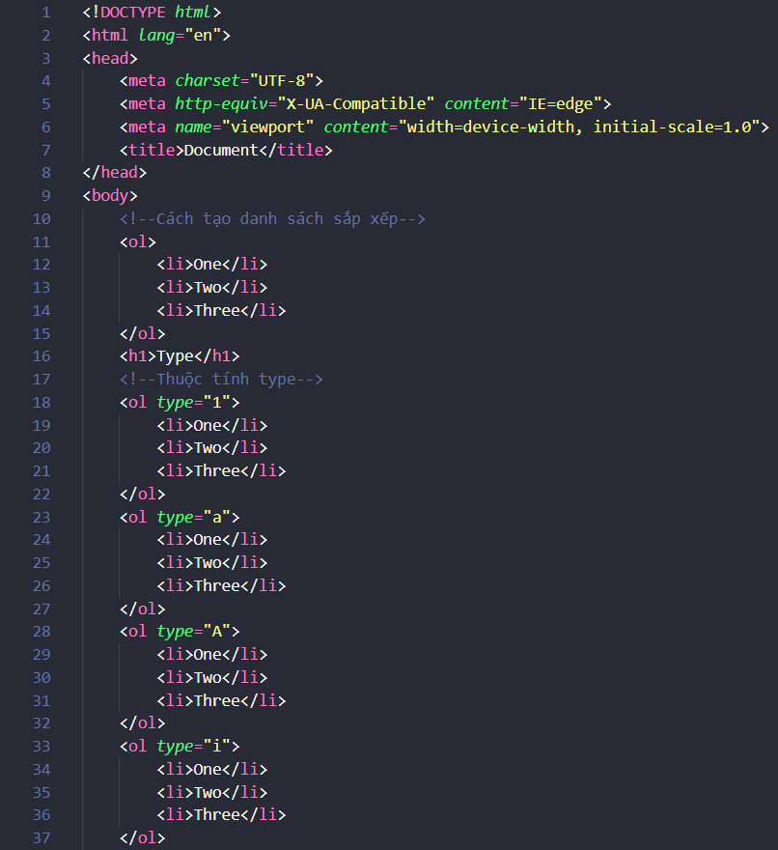 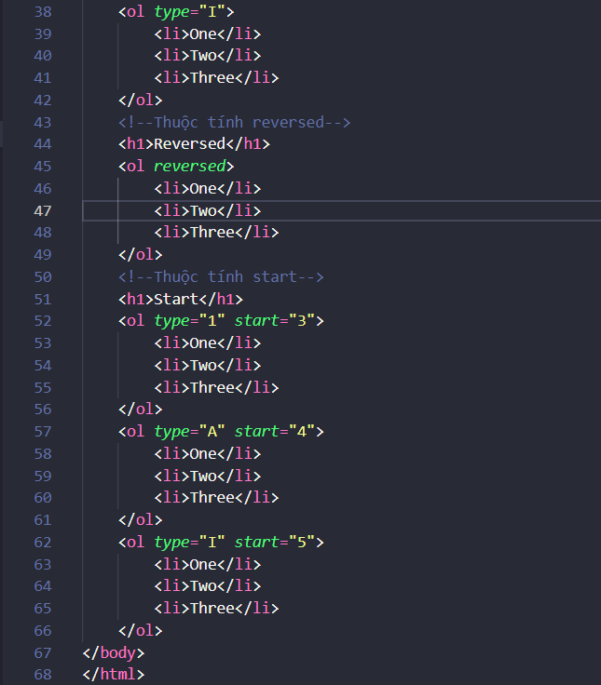

Hiển thị trên trang web :

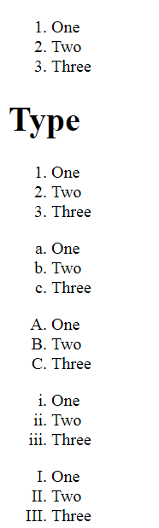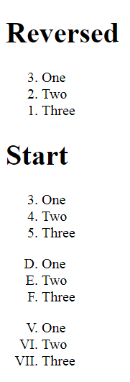

**5.2.List không có thứ tự :**

Kiểu danh sách không sắp xếp (unordered list) sử dụng ký tự đặc trưng để liệt kê các mục trong danh sách :

* Thẻ <ul> dùng để tạo danh sách không thứ tự
* Thuộc tính “disc” chỉ mục sẽ có kiểu là một dấu chấm tròn màu đen (mặc định)
* Thuộc tính “circle” chỉ mục sẽ có kiểu là một dấu chấm tròn màu trắng viền đen
* Thuộc tính “square” chỉ mục sẽ có kiểu là một ô vuông màu đen
* Thuộc tính “none” không hiển thị chỉ mục

Ta có thể mở rộng của danh sách thông thường, danh mục bên trong danh sách có thể là một cái danh sách khác ta được danh sách đa cấp.

Ví dụ : Hiển thị trên trang web ;

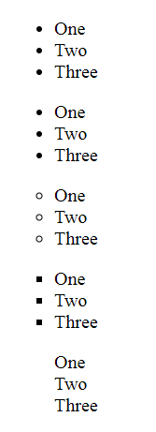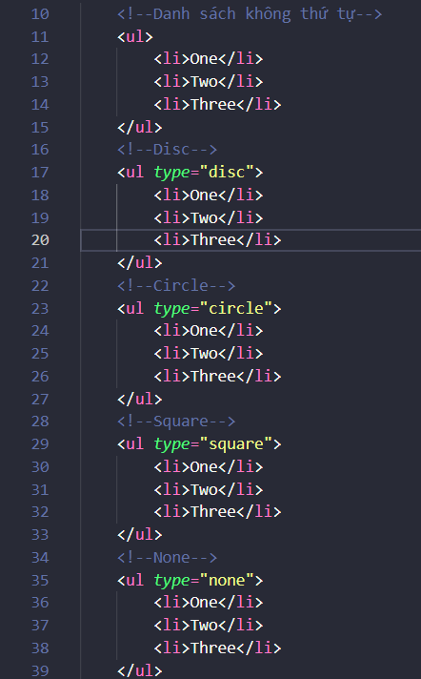

**6.Form :**

**6.1.Form :**

Các thành phần HTML chứa trong thẻ Form :

* Thẻ <input> được sử dụng để biểu diễn một trường input nơi mà người dùng có thể nhập được dữ liệu theo từng cách biểu diễn.
* Thẻ <label> được sử dụng để định nghĩa nhãn cho phần tử <input>
* Thẻ <select> dùng để tạo một danh sách dạng xổ xuống với nhiều giá trị khác nhau. Người dùng chỉ có thể chọn một trong số những giá trị đó.
* Thẻ <optgroup> dùng để nhóm các tùy chọn <[option](https://hocwebchuan.com/reference/tag/tag_option.php)> trong danh sách chọn lựa <[select](https://hocwebchuan.com/reference/tag/tag_select.php)>.
* Thẻ <option> bên trong thẻ <select> định nghĩa giá trị tùy chọn trong danh sách.
* Thẻ <textarea> được sử dụng để định nghĩa một ô nhập văn bản nhiều dòng. Có thể nhập đoạn văn bản dài vô hạn và hiển thị với độ dài ô nhập là cố định.
* Thẻ <button> được sử dụng để tạo các nút có thể click bên trong form trên trang web.
* Thẻ <fieldset> tạo đường bao quanh các thành phần trong <form>. Thẻ <fieldset> sử dụng kèm với các [<legend>](https://hocwebchuan.com/reference/tag/tag_legend.php) (là thẻ định nghĩa một chú thích cho <fieldset>).
* Thẻ <datalist> được sử dụng để cung cấp chức năng "autocomplete" cho các phần tử <input>.

Ví dụ :

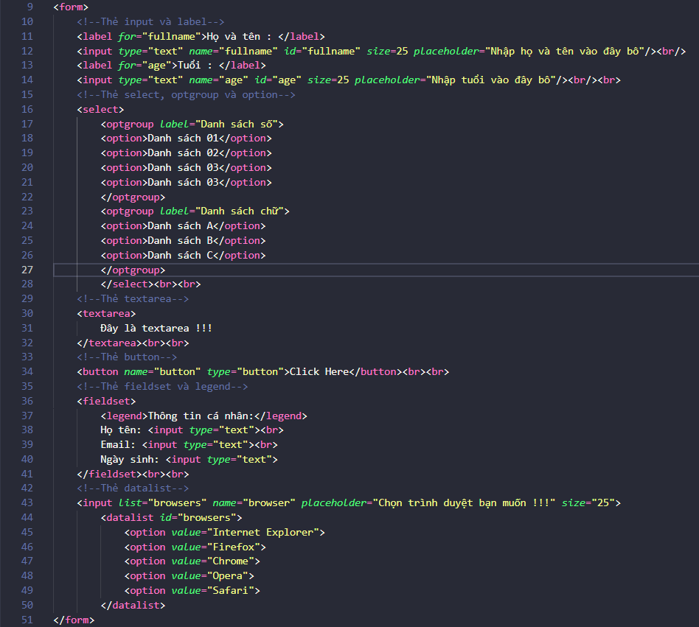

Hiển thị trên trang web :

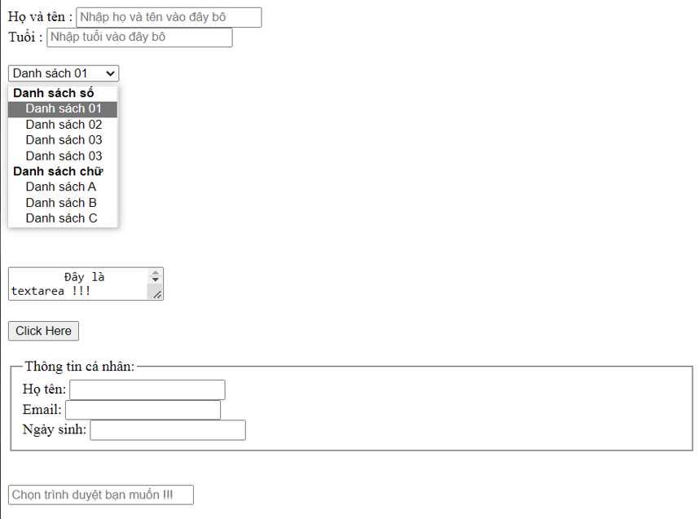

**6.2.Input Form :**

Các thành phần trong thẻ Input bao gồm :

* <input type=”text”> sử dụng tạo ô có thể nhập dữ liệu.
* <input type=”radio”> cho phép người dùng chọn một lựa chọn trong một số lựa chọn được định nghĩa.
* <input type=”checkbox”> cho phép không chọn hoặc chọn nhiều lựa chọn cùng lúc.
* <input type=”password”> xác định trường mật khẩu.
* <input type=”color”> được sử dụng cho trường cần nhập dữ liệu màu.
* <input type=”file”> định nghĩa nút Browse để lựa chọn tệp sẽ được tải lên.
* <input type=”hidden”> định nghĩa đối tượng ẩn
* <input type=”reset”> để xoá trắng các nội dung đã nhập lại trong form về giá trị mặc định.
* <input type=”submit”> định nghĩa một nút để gửi dữ liệu form về bộ phận xử lý dữ liệu trên server.
* Thuộc tính “value”: giá trị khởi tạo cho thẻ nhập input
* Thuộc tính “readonly”: chỉ ra thẻ nhập input này là chỉ đọc không sửa được (vẫn có thể copy dữ liệu từ thẻ được)
* Thuộc tính “disabled”: chỉ ra thẻ nhập input nên bị vô hiệu hoá (không sử dụng và không click vào được, dữ liệu của thẻ không được gửi lên server khi gửi form)
* Thuộc tính “size”: định nghĩa độ rộng của hộp nhập đơn vị là số ký tự
* Thuộc tính “maxlength”: xác định số ký tự tối đa cho phép trong hộp nhập
* Thuộc tính “min” và “max”: xác định giá trị nhỏ nhất và lớn nhất của hộp nhập. Hai thuộc tính có các kiểu dữ liệu: number, range, date, datetime-local, month, time và week
* Thuộc tính “multiple”: xác định người dùng có thể nhập một hoặc nhiều hơn một giá trị vào trường dữ liệu nhập
* Thuộc tính “pattern”: xác định mẫu biểu thức chính quy mà dữ liệu nhập vào sẽ được kiểm tra khi mà form dữ liệu được gửi lên.
* Thuộc tính “placeholder”: xác định gợi ý nhỏ được bật lên miêu tả dữ liệu mong muốn của hộp nhập.
* Thuộc tính “required”: xác định dữ liệu bắt buộc phải nhập trước khi gửi dữ liệu form
* Thuộc tính “step”: xác định bước nhảy hợp lệ cho hộp nhập ví dụ step=“2” các số hợp lệ sẽ là -2,0,2,4,… Các dạng dữ liệu hỗ trợ number, range, date, datetime-local, month, time, week.
* Thuộc tính “autofocus”: xác định hộp nhập nên mặc định chiếm focus khi trang được tải
* Thuộc tính “height” và “width” xác định độ rộng và cao của hộp nhập ảnh
* Thuộc tính “list” tham chiếu đến thành phần datalist chứa các lựa chọn được định nghĩa trước cho thẻ <input>.
* Thuộc tính “autocomplete”: chỉ ra hộp nhập có chức năng tự động gợi ý nhập là được bật “on” hoặc tắt “off”. Thuộc tính hoạt động với các loại <input> : text, search, url, tel, email, password, datepickers, range, color.

Ví dụ :

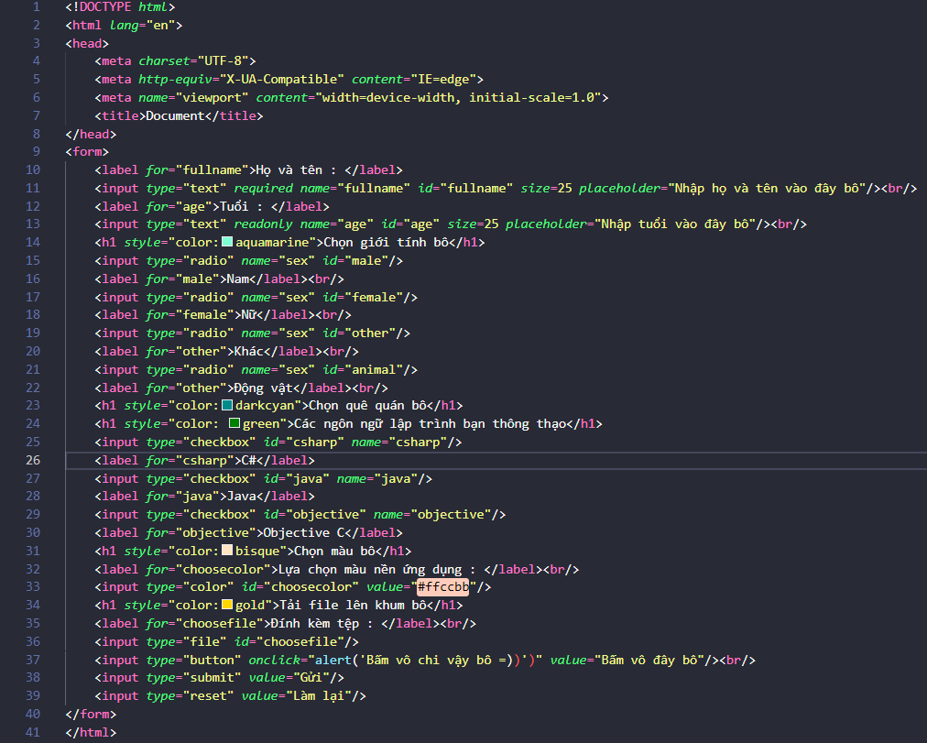

Hiển thị trên trang web :

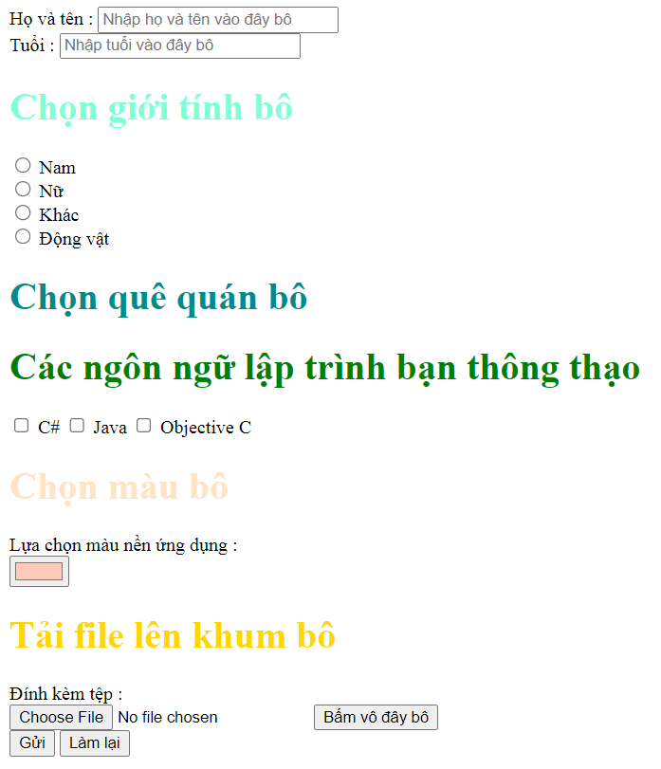

**7.Block, Inline :**

Phần tử HTML cấp độ block (hiện thị dạng khối) là những phần tử sắp xếp theo chiều đứng của phần tử cha, trình duyệt luôn tạo ra một dòng mới, rồi đến không gian dành cho phần tử này, và kết thúc là một dòng mới. Các phần tử dạng block như: <h1>, <form>, <li>, <ol>, <ul>, <p>, <pre>, <table>, <div> ...

Phần tử HTML cấp độ inline (trong hàng) là những phần tử chiếm không gian chiều ngang theo nội dung của phần tử, không tạo ra dòng mới (xuống dòng) trước và sau phần tử. Các phần tử inline như: <b>, <a>, <strong>, <img>, <input>, <em>, <span> ...

Ví dụ : Xem các ví dụ bên trên

**8.Các thuộc tíng chung HTML :**

Các thuộc tính chung của HTML bao gồm :

* Thuộc tính ngôn ngữ : <html lang=”vi-Vi”> thuộc tính của thẻ HTML
* Thuộc tính tiêu đề : <p title=”Đây là nội dung”> thuộc tính có thể dùng cho nhiều thẻ như <p>, <a>, <img>, ...
* Thuộc tính href: <a href="https://facebook.com"> thuộc tính chỉ định liên kết cho thẻ <a>.
* Thuộc tính kích thước: <img src="img.jpg" alt="Ảnh"> thuộc tính alt sẽ cho biết mô tả chính xác về hình ảnh đó, hiển thị khi hình ảnh không được tìm thấy.
* Thuộc tính id: <div id="id_text"> thuộc tính ID chỉ định ID cho thẻ, dùng để xác định thẻ cho lập trình, hoặc cho định dạng.
* Thuộc tính class: <div class="design"> thuộc tính class chỉ định thẻ thuộc nhóm, dùng để xác định thẻ cho lập trình, hoặc cho định dạng.
* Thuộc tính style: <div style="color:red;"> thuộc tính style dùng để chèn trực tiếp định dang theo kiểu inline cho thẻ

**9.Image, Video, Media, Audio :**

**9.1.Image :**

Hình ảnh được định nghĩa bởi thẻ <img> và các thuộc tính :

* src: liên kết đến file hình ảnh.
* alt: nội dung thay thế nếu không tải được ảnh.
* width: độ rộng của ảnh (px, %).
* height: độ cao của ảnh (px, %).

**9.2.Video :**

Video được định nghĩa bởi thẻ <video>. Trong <video> có thể có nhiều <source>, hỗ trợ nhiều loại định dạng cho trình duyệt, trình duyệt web sẽ lựa chọn <source> để chiếu. Các thuộc tính :

* controls: công cụ dùng để hỗ trợ trình chiếu như play, pause, volume.
* autoplay: sử dụng để video tự động chạy.
* width: độ rộng hiển thị (px, %).
* height: độ cao hiển thị (px, %).
* src: liên kết đến file video.
* type: định dạng của file video.
* video/mp4: định dạng MP4.
* video/webm: định dạng WebM.
* video/ogg: định dạng OGG.

**9.3.Audio :**

Audio được định nghĩa bởi thẻ <audio>. Trong <audio> có thể có nhiều <source>, hỗ trợ nhiều loại định dạng cho trình duyệt, trình duyệt web sẽ lựa chọn <source> để phát. Các thuộc tính :

* controls: công cụ dùng để chơi nhạc như play, pause, volume.
* autoplay: tự động chơi nhạc sau khi tải xong.
* src: liên kết đến file âm thanh.
* type: định dạng của file video.
* video/mp4: định dạng MP4.
* video/webm: định dạng WebM.
* video/ogg: định dạng OGG.

**9.4.Media :**

Media được định nghĩa bởi thẻ <iframe>. Các thuộc tính :

* src: Thuộc tính này dùng để chèn một file vào iFrame. Nếu là một URL, được chỉ định webpage sẽ được load bên trong iFrame.
* name: Thuộc tính name thường được dùng để định danh một iFrame.
* allowfullscreen: Thuộc tính này cho phép hiển thị frame ở định dạng full-width. Cần set giá trị của thuộc này thành true để nó có tác dụng.
* frameborder: Thuộc tính này cho phép khai báo có hiện hoặc không hiện border của frame. Khi set giá trị là 1, border sẽ được thể hiện, nếu set giá trị là 0, border của frame sẽ không được thể hiện.
* marginwidth: Cho phép bạn khai báo khoảng cách của hai bên trái và phải của frame.
* marginheight: Thuộc tính này cho phép khai báo khoảng cách phía trên & phía dưới của frame.
* scrolling: thuộc tính này dùng để kiểm soát việc thanh cuộn (scrollbar) có hiển thị hay không hiển thị vào iFrame. (Yes, No và Auto)
* height: Được sử dụng để xác định chiều cao cho frame (Được xác định bằng % hoặc tính bằng pixel).
* width: Được sử dụng để xác định chiều rộng cho frame (Được xác định bằng % hoặc tính bằng pixel).
* Longdesc: Liên kết một trang khác với mô tả dài về nội dung trong iframe.

**9.5.Ví dụ :**

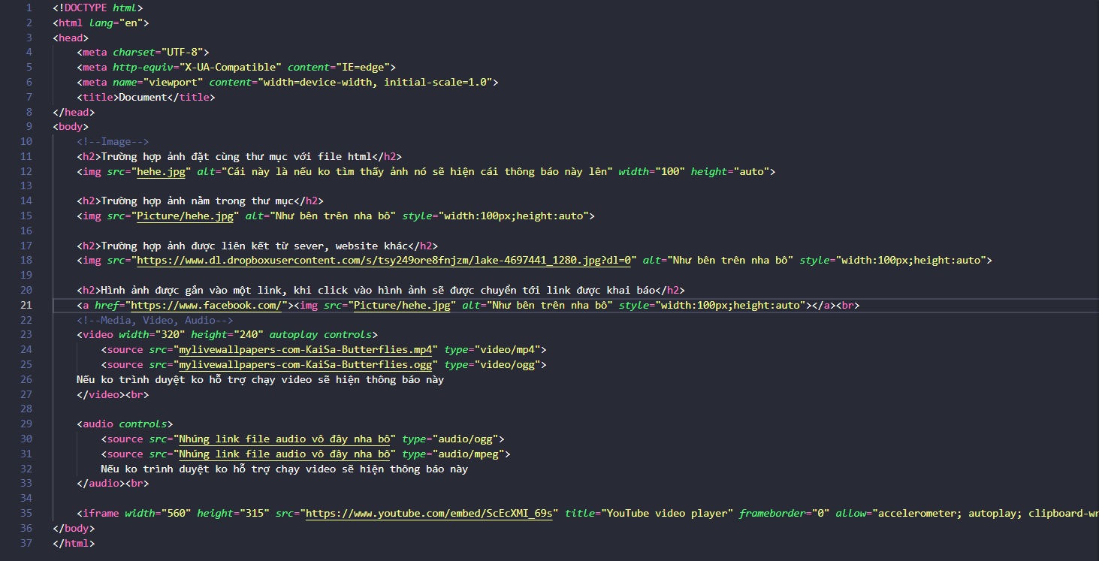

Hiển thị trên trang web :

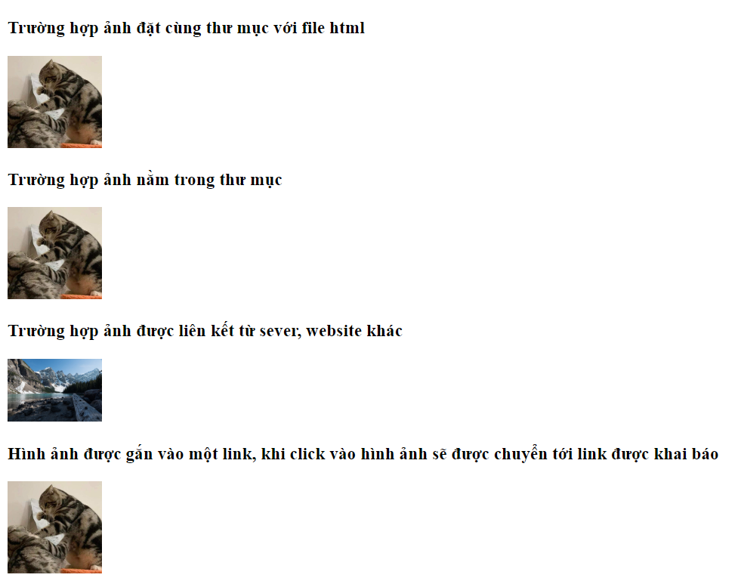

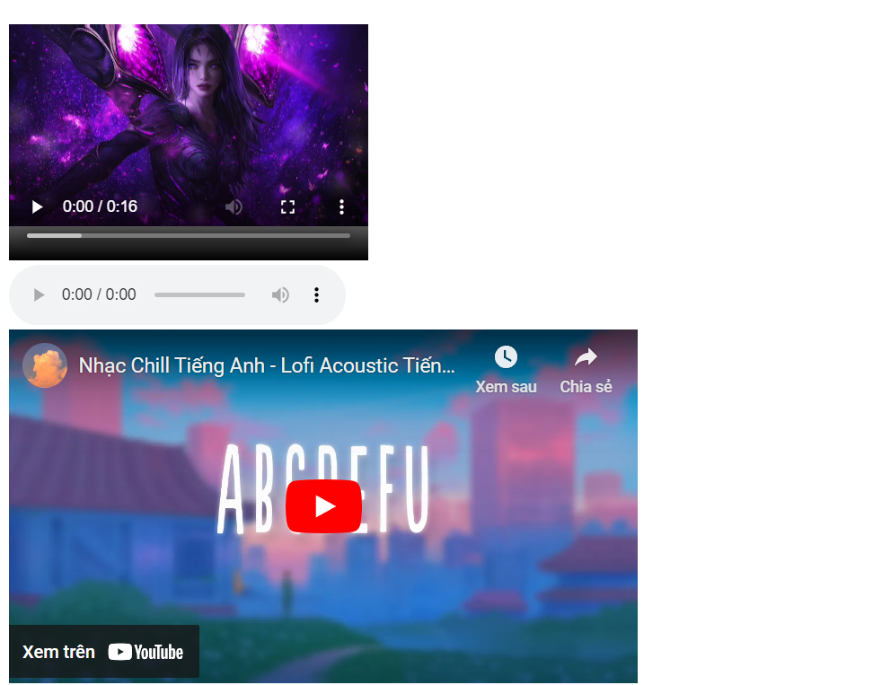

**Ex 3:**

**1.Attribute :**

HTML Attribute (hay thuộc tính HTML hay cụ thể hơn nữa là thuộc tính phần tử HTML) được sử dụng để bổ sung thông tin cho phần tử.

Cách khai báo thuộc tính phần tử :

* attribute_name="attribute_value".
* attribute_name=’attribute_value’.

Các thuộc tính của HTML đã được liệt kê và ví dụ rõ ở 2 phần Ex1 và Ex2

**2.Event Attribute :**

Event Attribute (hay thuộc tính sự kiện) có khả năng cho phép các sự kiện kích hoạt những hành động trong trình duyệt, như khởi động JavaScript khi người dùng nhấp vào một phần tử.

|  |  |  |  |
| --- | --- | --- | --- |
| **Thuộc tính** | **Giá trị** | **Ví dụ** | **Mô tả** |
| **Thuộc tính sự kiện window** | | | |
| onafterprint | Code script | onafterprint="code" | Script chạy sau khi văn bản được in. |
| onbeforeprint | Code script | onbeforeprintNew="code" | Script chạy trước khi văn bản được in. |
| onbeforeonload | Code script | onbeforeonload="code" | Script chạy trước khi văn bản được tải. |
| onblur | Code script | onblur="code" | Script chạy sau khi window mất tiêu điểm. |
| onerror | Code script | onerror="code" | Script chạy xãy ra lỗi. |
| onfocus | Code script | onfocus="code" | Script chạy sau khi window lấy tiêu điểm. |
| onhaschange | Code script | onhaschange="code" | Script chạy khi văn bản thay đổi. |
| onload | Code script | onload="code" | Script chạy sau khi văn bản tải. |
| onmessage | Code script | onmessage="code" | Script chạy khi tin nhắn được kích hoạt. |
| onoffline | Code script | onoffline="code" | Script chạy khi văn bản offline. |
| ononline | Code script | onfocus="code" | Script chạy khi văn bản online. |
| onpagehide | Code script | onpagehide="code" | Script chạy sau khi window được ẩn. |
| onpageshow | Code script | onpageshow="code" | Script chạy sau khi window được hiện. |
| onpopstate | Code script | onpopstate="code" | Script chạy sau khi lịch sử window thay đổi. |
| onredo | Code script | onredo="code" | Script chạy khi văn bản thực hiện lệnh làm lại (redo). |
| onresize | Code script | onresize="code" | Script chạy khi window thay đổi kích cỡ. |
| onstorage | Code script | onstorage="code" | Script chạy khi văn bản được tải. |
| onundo | Code script | onundo="code" | Script chạy khi văn bản thực hiện lệnh lùi lại (undo). |
| onunload | Code script | onunload="code" | Script chạy khi người dùng rời khỏi trình duyệt. |
| **Thuộc tính sự kiện form** | | | |
| onblur | Code script | onblur="code" | Script chạy sau khi window mất tiêu điểm. |
| onchange | Code script | onchange="code" | Script chạy khi thành phần thay đổi. |
| oncontextmenu | Code script | oncontextmenu="code" | Script chạy khi menu ngữ cảnh được kích hoạt. |
| onfocus | Code script | onfocus="code" | Script chạy sau khi window lấy tiêu điểm. |
| onformchange | Code script | onformchange="code" | Script chạy khi thay đổi form. |
| onforminput | Code script | onforminput="code" | Script chạy khi form được người dùng nhập. |
| oninput | Code script | oninput="code" | Script chạy khi thành phần được người dùng nhập. |
| oninvalid | Code script | oninvalid="code" | Script chạy khi thành phần không họp lệ. |
| onselect | Code script | onselect="code" | Script chạy khi thành phần được chọn. |
| onsubmit | Code script | onsubmit="code" | Script chạy khi form được submit. |
| **Thuộc tính sự kiện bàn phím** | | | |
| onkeydown | Code script | onkeydown="code" | Script chạy khi phím được nhấn. |
| onkeypress | Code script | onkeypress="code" | Script chạy khi phím được nhấn và thả ra. |
| onkeyup | Code script | onkeyup="code" | Script chạy khi phím được thả ra. |
| **Thuộc tính sự kiện điều khiển chuột (mouse)** | | | |
| onclick | Code script | onclick="code" | Script chạy khi click chuột. |
| ondblclick | Code script | ondblclick="code" | Script chạy khi double click chuột. |
| ondrag | Code script | ondrag="code" | Script chạy khi thành phần được kéo. |
| ondragend | Code script | ondragend="code" | Script chạy tại phần cuối của hoạt động kéo. |
| ondragenter | Code script | ondragenter="code" | Script chạy khi thành phần kéo vào mục tiêu thả. |
| ondragleave | Code script | ondragleave="code" | Script chạy khi thành phần rời khỏi mục tiêu thả. |
| ondragover | Code script | ondragover="code" | Script chạy khi thành phần đang được kéo qua mục tiêu thả. |
| ondragstart | Code script | ondragstart="code" | Script chạy lúc bắt đầu tại mục tiêu thả. |
| ondrop | Code script | ondrop="code" | Script chạy khi thành phần được kéo thả ra. |
| ondragleave | Code script | ondragleave="code" | Script chạy khi thành phần rời khỏi mục tiêu thả. |
| onmousedown | Code script | onmousedown="code" | Script chạy khi button chuột được nhấn. |
| onmousemove | Code script | onmousemove="code" | Script chạy khi di chuyển con trỏ chuột. |
| onmouseout | Code script | onmouseout="code" | Script chạy khi di chuyển con trỏ chuột ra khỏi thành phần. |
| onmouseover | Code script | onmouseover="code" | Script chạy khi di chuyển con trỏ chuột di chuyển trên thành phần. |
| onmousewheel | Code script | onmousewheel="code" | Script chạy khi cuộn bánh xe con chuột. |
| onscroll | Code script | onscroll="code" | Script chạy khi thanh cuộn (scrollbar) được cuộn. |
| **Thuộc tính sự kiện media** | | | |
| onabort | Code script | onabort="code" | Script chạy trên một sự kiện được hủy bỏ. |
| oncanplay | Code script | oncanplay="code" | Script chạy khi media có thể bắt đầu chơi. |
| oncanplaythrough | Code script | oncanplaythrough="code" | Script chạy khi media có thể chơi đến cùng. |
| ondurationchange | Code script | ondurationchange="code" | Script chạy khi chiều dài của media thay đổi. |
| onemptied | Code script | onemptied="code" | Script chạy khi thành phần nguồn media trở nên rỗng đột ngột. |
| onended | Code script | onended="code" | Script chạy khi media chơi kết thúc. |
| onerror | Code script | onerror="code" | Script chạy khi quá trình tải thành phần bị lỗi. |
| onloadeddata | Code script | onloadeddata="code" | Script chạy khi dữ liệu media đã được tải. |
| onloadedmetadata | Code script | onloadedmetadata="code" | Script chạy khi thời hạn và dữ liệu media được tải. |
| onloadstart | Code script | onloadstart="code" | Script chạy khi trình duyệt bắt đầu tải dữ liệu media. |
| onpause | Code script | onpause="code" | Script chạy khi dữ liệu media được tạm dừng. |
| onplay | Code script | onplay="code" | Script chạy khi dữ liệu media bắt đầu được chơi. |
| onplaying | Code script | onplaying="code" | Script chạy khi dữ liệu media đang chơi. |
| onprogress | Code script | onprogress="code" | Script chạy khi trình duyệt đang lấy (tải, tìm kiếm) dữ liệu media. |
| onratechange | Code script | onratechange="code" | Script chạy khi tốc độ chơi của dữ liệu media được thay đổi. |
| onreadystatechange | Code script | onreadystatechange="code" | Script chạy khi thay đổi trạng thái sẵn sàng. |
| onseeked | Code script | onseeked="code" | Script chạy khi tìm kiếm thành phần của media không còn đúng và việc tìm kiếm đã kết thúc. |
| onseeking | Code script | onseeking="code" | Script chạy khi tìm kiếm thành phần của media là đúng và việc tìm kiếm đã bắt đầu. |
| onstalled | Code script | onstalled="code" | Script chạy khi việc lấy dữ liệu media bị lỗi. |
| onsuspend | Code script | onsuspend="code" | Script chạy khi trình duyệt lấy dữ liệu media nhưng dừng lại trước khi toàn bộ media được tải xuống. |
| ontimeupdate | Code script | ontimeupdate="code" | Script chạy khi media chuyển đổi vị trí chơi. |
| onvolumechange | Code script | onvolumechange="code" | Script chạy khi media thay đổi âm lượng, cũng có khi âm lượng được thiết lập để tắt tiếng. |
| onwaiting | Code script | onwaiting="code" | Script chạy khi media dừng chơi, nhưng dự kiến sẽ tiếp tục. |
| **Thuộc tính như HTML4.01** | | | |
| onclick | Code script | onclick="code" | Script chạy khi click chuột. |
| ondblclick | Code script | ondblclick="code" | Script chạy khi double click chuột. |
| onmousedown | Code script | onmousedown="code" | Script chạy khi button chuột được nhấn. |
| onmousemove | Code script | onmousemove="code" | Script chạy khi di chuyển con trỏ chuột. |
| onmouseout | Code script | onmouseout="code" | Script chạy khi di chuyển con trỏ chuột ra khỏi thành phần. |
| onmouseover | Code script | onmouseover="code" | Script chạy khi di chuyển con trỏ chuột di chuyển trên thành phần. |
| onmouseup | Code script | onmouseup="code" | Script chạy khi button chuột được thả ra. |
| onkeydown | Code script | onkeydown="code" | Script chạy khi nút trên bàn phím được nhấn. |
| onkeypress | Code script | onkeypress="code" | Script chạy khi nút trên bàn phím được nhấn và thả ra. |
| onkeyup | Code script | onkeyup="code" | Script chạy khi nút trên bàn phím được thả ra. |